Министерство образования Республики Беларусь

Белорусско-Российский университет

**Отчёт**

по лабораторной работе № 5

По дисциплине “ТИП”

Выполнил ст. гр. АСОИ-191 Сысоев Н.А.

Проверил: Выговская Н.В.

Могилев 2022

**Цель работы:** Изучение методов в JavaScript.

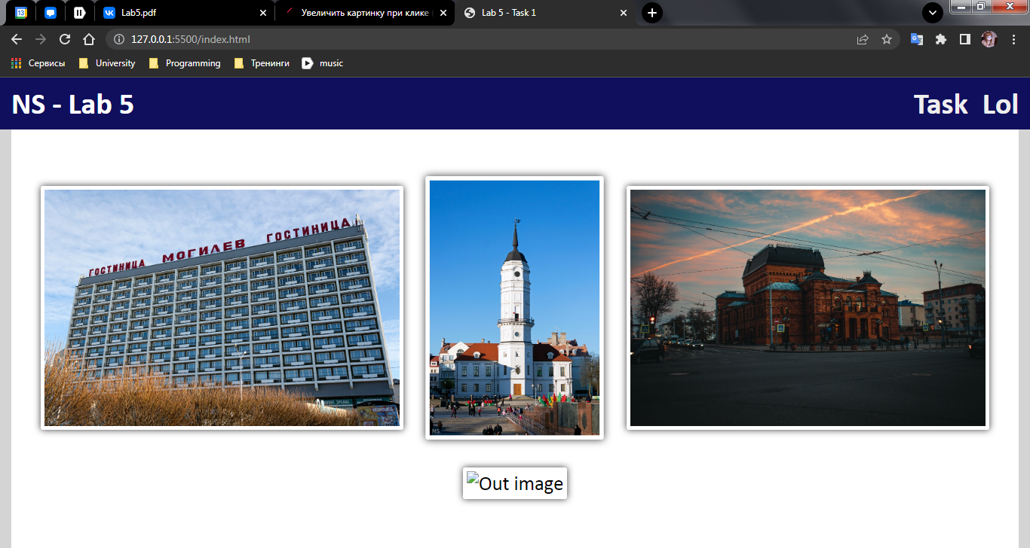

Рисунок 1 – Решение 1-й задачи.

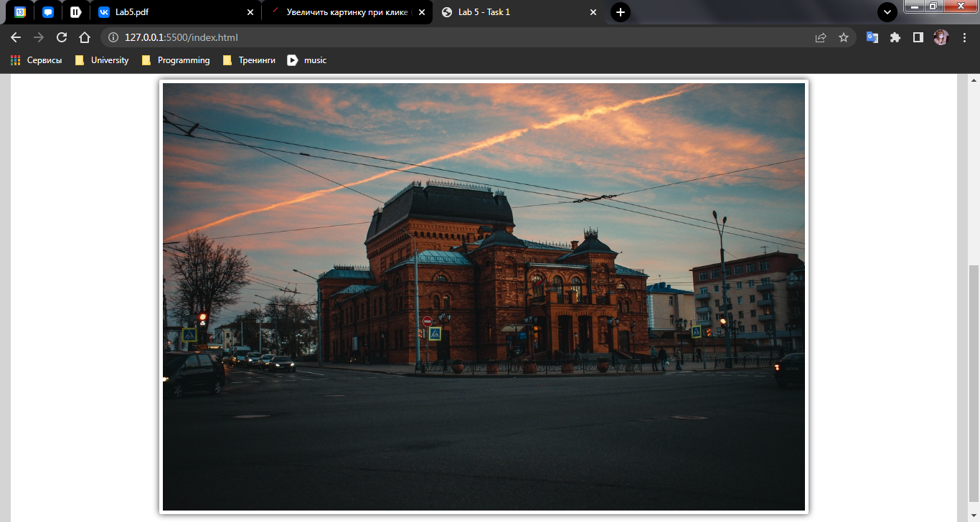

Рисунок 2 – Всплывающие окна 2-й задачи.

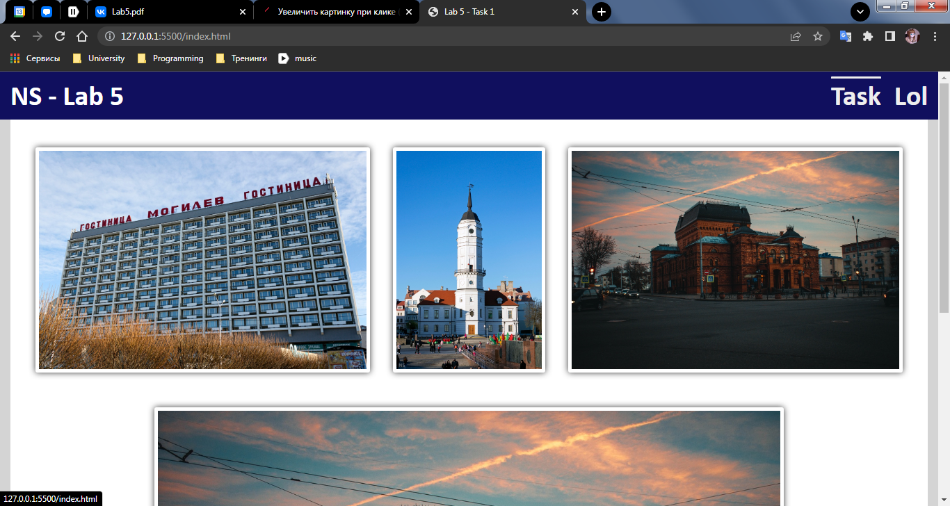

Рисунок 3 – Решение 3-й задачи.

|  |  |
| --- | --- |
| **index.html** | **Style.css** |
| <!DOCTYPE html>  <html lang="ru">  <head>    <meta charset="UTF-8">    <meta http-equiv="X-UA-Compatible" content="IE=edge">    <meta name="viewport" content="width=device-width, initial-scale=1.0">    <title>Lab 5 - Task 1</title>    <link rel="stylesheet" href="./style.css">  </head>  <body>    <header>      <div>        <h1>NS - Lab 5</h1>      </div>      <div id="menu">        <a href="./index.html" onmouseover="Task3(0);" onmouseout="Task3(0);">Task</a>        <a href="" onmouseover="Task3(1);" onmouseout="Task3(1);">Lol</a>      </div>    </header>      <main>      <div class="images">        <img src="./img/Гостиница Могилёв.jpg" alt="Image 1" onclick="Task1(0);" onmouseover="Task2(0);" onmouseout="Task2(0);">        <img src="./img/Ратуша.jpg" alt="Image 2" onclick="Task1(1);" onmouseover="Task2(1);" onmouseout="Task2(1);">        <img src="./img/Драм театр.jpg" alt="Image 3" onclick="Task1(2);" onmouseover="Task2(2);" onmouseout="Task2(2);">      </div>      <img src="./" alt="Out image">    </main>    <script src="./main.js"></script>  </body>  </html> | :root{    --body-bg-color: #d4d4d4;    --header-text-color: #fff;    --hover-color: #eeeeee;  }  body{    width: 100%;    min-height: 100vh;    margin: 0;    display: flex;    flex-direction: column;    text-align: justify;    background-color: var(--body-bg-color);  }  header{    margin: 0;    padding: 10px 15px;    display: flex;    justify-content: space-between;    background-color: #100f5e;  }  header h1, a{    margin: 0;    font: bold 30pt Calibri;    color: var(--header-text-color);  }  header a{    margin-left: 15px;    text-decoration: none;    border-top: 3px solid transparent;    color: var(--hover-color);    border-radius: 1px;    transition: all 0.2s linear;  }  .menu-hover{    border-color: var(--hover-color);    color: var(--hover-color);  }  main{    margin: 0 15px;    padding: 10px 20px;    display: flex;    flex: auto;    flex-direction: column;    align-items: center;    justify-content: center;    background-color: #fff;    font: 20pt Calibri;  }  main p{    margin: 15px 0;  }  main div.images{    width: 100%;    height: 55vh;    padding: 20px;    display: flex;    justify-content: space-around;    overflow: hidden;  }  img{    padding: 5px;    border-radius: 3px;    box-shadow: 0 0 10px #3d3d3d;  }  main > img{    max-width: 80%;    max-height: 80%;    margin: 20px;  }  .images > img{    margin: 10px;    cursor: pointer;    transition: all 0.1s linear;  } |
| main.js |
| function Task1(id){    document.images[3].src = document.images[Number(id)].src;  };  function Task2(id) {    if(document.images[Number(id)].style.scale != 1.08){      document.images[Number(id)].style.scale = 1.08;    }    else{      document.images[Number(id)].style.scale = 1;    }  };  function Task3(position){    if(document.getElementById('menu').children[position].classList.contains("menu-hover")){      document.getElementById('menu').children[position].classList.remove("menu-hover");    }    else{      document.getElementById('menu').children[position].classList.add("menu-hover");    }  } |

**Вывод:** я изучил методы в JavaScript.